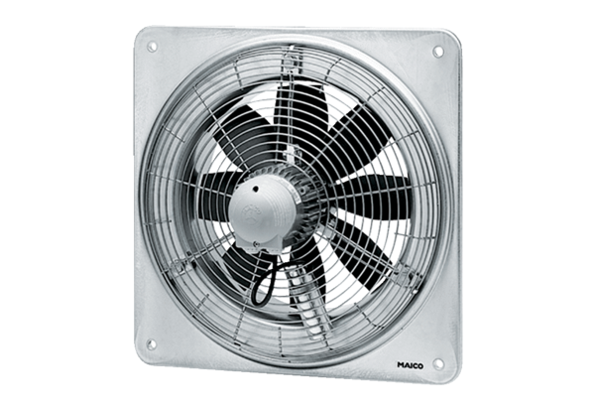Axiální nástěnný ventilátor DZQ 40/6 BObsah dodávky: 1 kusSortiment: C
Typové číslo: 0083.0126Výrobce: MAICO

